实验1.Python语言基础
实验目的：
1．了解Python的基本编程环境，熟悉其主要组成部分和使用
2．掌握环境变量的设置
3．熟悉IDLE集成环境，掌握IDLE常用的编辑功能
4.掌握常用的运算符，掌握优先级及结合规律
5.掌握Python中的变量、数字、运算符、表达式和基本输入输出的用法。

实验平台：
Windows系列+Python3.X
主要实验内容：

一、Windows下Python开发环境的搭建
1.下载Python安装包
首先登录Python官方网站http://www.python.org/download/，点击Download后选择适合自己版本的安装包，并下载之。
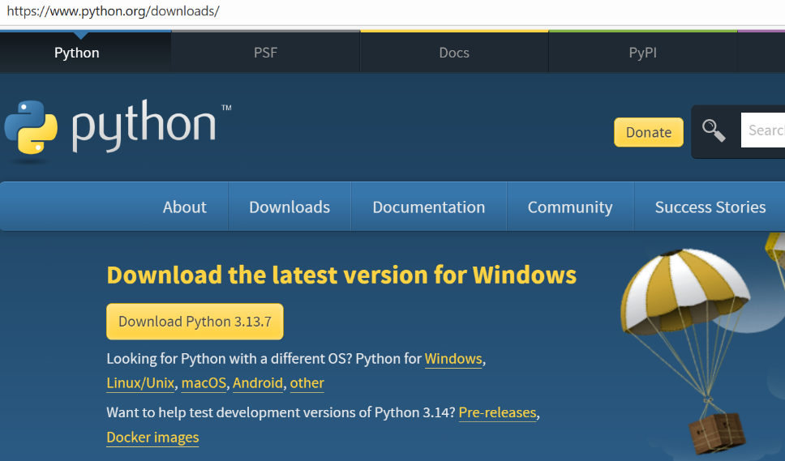

2.安装Python
双击下载的安装包，一路点击“Next”，最后点击“Finish”。
3.配置环境变量
Python安装完毕后，还需要把Python的安装目录添加到系统的PATH环境变量中。
提示：在Python 3.13.7的版本中，安装时可以选择“Add Python.exe to PATH”，从而免去添加环境变量的麻烦。
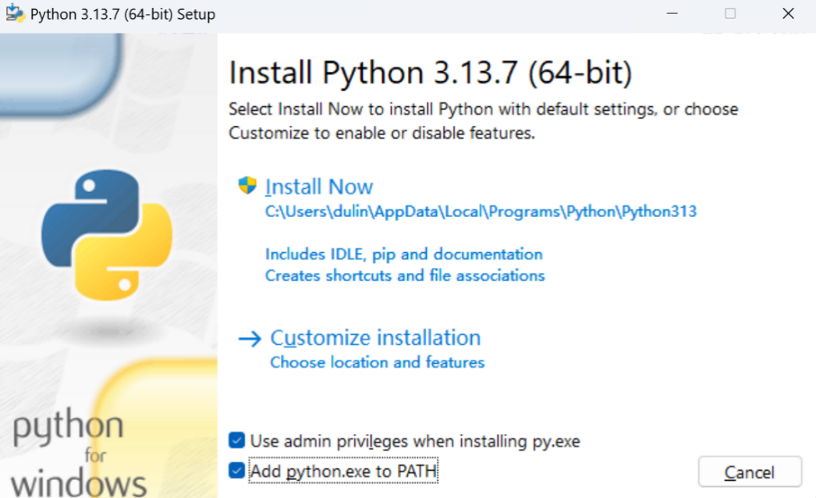

4.测试
在DOS命令提示窗口中输入python，若显示图1-1所示界面，则说明Python已经安装成功。
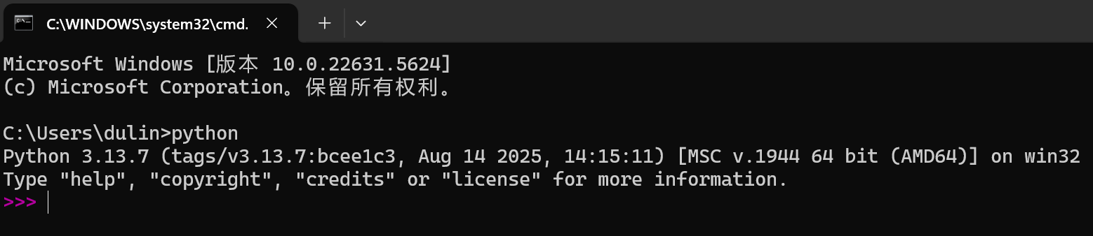
图1-1 Python安装成功的显示界面
5.演示Python命令
按照很多资料上所介绍的，输入的第一个命令是print(“Hello world!'”)，即把print视为一个函数，而不是命令，因而需要使用括号，并把字符串放于引号中（单引号、双引号均可，但首尾必须相同）。运行结果如图1-2所示。
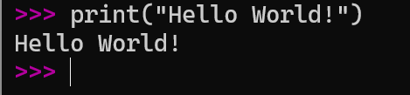
图1-2 显示“Hello world!”

6.集成开发环境的使用
经过以上测试可知，Python环境已安装完毕，但是如何开发软件呢，难道用这种命令行方式开发？当然不是，因为有众多的IDE（Integration Development Environment，集成开发环境）可供使用。
在Windows下安装Python的同时，也默认安装了其自带的集成开发环境IDLE，其启动方法是：开始所有程序Python3.13IDLE，启动后的界面如图1-3所示。
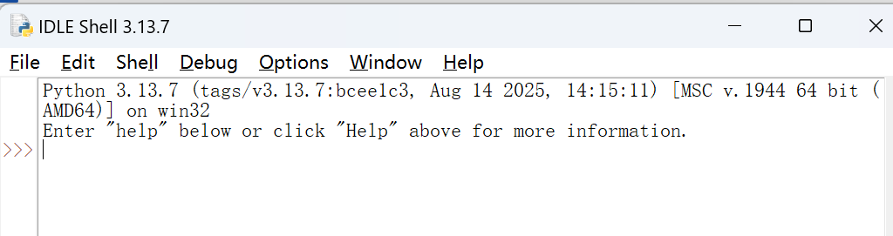
图1-3 Python的集成开发环境IDLE界面

二、使用IDLE来帮助学习Python
1．IDLE的安装
如前所述，安装Python 3时，默认会得到一个IDLE（图1-3），这是Python的集成开发环境，尽管简单，但极其实用。
2．IDLE的启动
前一小节已介绍了IDLE的启动方法。IDLE启动后，窗口标题栏显示的是“Python 3.x.x Shell”，窗口内显示提示符“”，光标紧随其后，表明已经准备就绪，可以在光标处输入代码。Shell获取代码语句后会立即执行，并在屏幕上显示结果。
例如，我们在后键入语句
print('This is a command.')
则屏幕显示
This is a command.
接着，我们计算两个变量相加的值，输入
a=123
b=456
print (a+b)
屏幕立即显示计算结果579。
上述过程如图1-4所示。
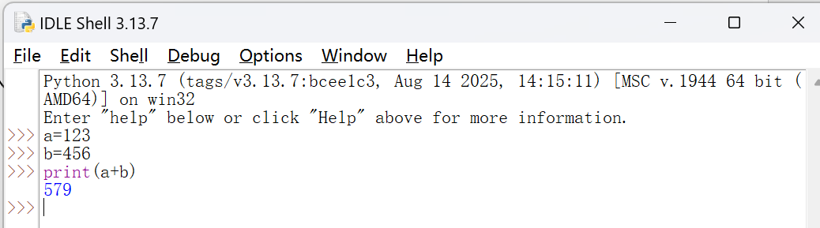
图1-4 直接在Python集成编辑环境IDLE下输入命令
上面的例子表明，我们可以通过Shell在IDLE内部执行Python命令。除此之外，IDLE还自带编辑器、解释器和调试器，其中，编辑器用来编辑Python程序（或者脚本），解释器用来解释执行Python语句，调试器用来调试Python脚本。下面我们从IDLE的编辑器开始介绍。
3．利用IDLE创建Python程序
IDLE为开发人员提供了很多有用的特性，如自动缩进、语法着色显示、代码自动完成以及命令历史等，这些功能可以帮助我们高效地编写程序。我们通过一个示例程序对这些特性分别加以介绍，示例程序的源代码如下：
#提示用户输入数据
integer1 = input(‘请输入第一个整数:')
integer1 = int(integer1)
integer2 = input(‘请输入第二个整数:')
integer2 = int(integer2)
if integer1>integer2:
print ('%d > %d' %(integer1,integer2))
else:
print ('%d <= %d' %(integer1,integer2))
下面演示如何利用IDLE的编辑器来创建Python程序。
要新建一个文件，首先从“File”菜单中选择“New File”菜单项，这样就可以在出现的窗口中输入源程序了。
在输入源程序的过程中，我们会体验到IDLE的几个非常方便的功能。
（1）自动缩进功能
首先介绍一下IDLE的自动缩进功能。事实上，很少有哪种语言能够像Python这样重视缩进了，在其他语言（比如C）中，缩进对于代码的编写来说是“有了更好”，而不是“没有不行”，它充其量是个人书写代码的风格问题；但是到了Python这里，则把缩进提升到了语法的高度。换言之，复合语句不是用大括号{}之类的符号表示，而是通过代码缩进来表示。这样做的好处就是减少了程序员的自由度，有利于统一风格，使得人们在阅读代码时更加轻松。为此，IDLE提供了自动缩进功能，它能将光标定位到下一行的指定位置。当我们键入与控制结构对应的关键字，如if等，或者输入诸如def等与函数定义对应的关键字时，按下回车键后，IDLE就会启动自动缩进功能。
如图1-5所示，当if语句连同其后的冒号输入完毕并按回车键之后，IDLE将自动进行缩进。一般情况下，IDLE将代码缩进一级，即4个空格。如果想改变这个默认的缩进量，可以从“Format”菜单选择“New indent width”项进行修改。
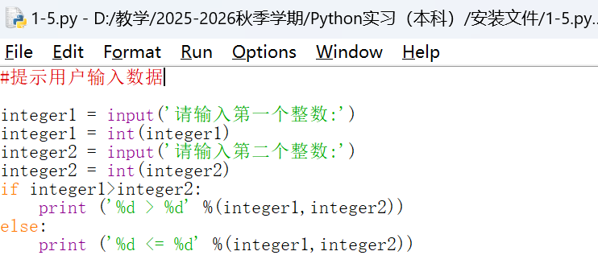
图1-5 Python IDLE的自动缩进功能

（2）语法着色显示
其次介绍一下IDLE的语法着色显示。所谓语法着色显示，就 是使用不同的颜色来突出显示代码中的不同元素，关于这一点，我们从图1-4和图1-5中已经看到了。默认情况下，关键字显示为橙色，内建函数显示为紫色，字符串显示为绿色，输出的所有结果均显示为蓝色。在键入代码时，会自动应用这些颜色突出显示。如果想改变这些颜色，可以调整IDLE的首选项。
语法着色显示的好处在于，可以更容易地区分不同的语法元素，从而提高了程序的可读性；与此同时，语法着色显示还降低了出错的可能性。譬如，如果输入的变量名显示为橙色，那就说明该变量名与Python的关键字冲突，此时必须给变量重新命名。
（3）代码自动完成
最后介绍一下代码自动完成功能。代码自动完成指的是，当用户输入单词的前几个字母后按Tab键，IDLE在当前光标处弹出10个选项，用户可以从中选择所需要的单词或单词组合（函数名、变量名等），如果找不到，还可以用上下箭头键进行查找。例如，输入pr后按Tab键，弹出10个提示选项，print处于首位，按空格键即可输入之。
程序创建好之后，从“File”菜单中选择“Save”选项保存该程序。若是新文件，则系统弹出“Save as”对话框，提示输入文件名和保存位置。保存之前，窗口标题栏的名称是“*Untitled*”；保存之后，指定的文件名会自动替代“*Untitled*”。如果文件改动后尚未存盘，则标题栏的文件名前后会出现星号，旨在提醒操作人员。
4．IDLE常用的编辑功能
现在我们介绍一下编辑Python程序时常用的IDLE选项。我们按照不同的菜单分别列出，供初学者参考。
对于“Edit”菜单，除了上面介绍的几个之外，常用的选项如下：
Undo：撤销上一次的修改
Redo：重复上一次的修改
Cut：将所选文本剪切至剪贴板
Copy：将所选文本复制到剪贴板
Paste：将剪贴板的文本粘贴到光标所在位置
Find：在窗口中查找单词或模式
Find in files：在指定的文件中查找单词或模式
Replace：替换单词或模式
Go to line：将光标定位到指定行首部。
对于“Format”菜单，常用的选项如下：
Indent region：使所选内容右移一级，即增加缩进量
Dedent region：使所选内容左移一级，即减少缩进量
Comment out region：将所选内容变成注释
Uncomment region：去除所选内容每行前面的注释符
New indent width：重新设定制表位缩进宽度，范围为2～16，宽度为2相当于1个空格
Expand word：代码自动完成
Toggle tabs：打开或关闭制表位。
5．在IDLE中运行Python程序
欲使用IDLE执行程序，可从“Run”菜单中选择“Run Module”菜单项，该菜单项的功能是执行当前文件。对于前面的示例程序，执行情况如图1-6所示。
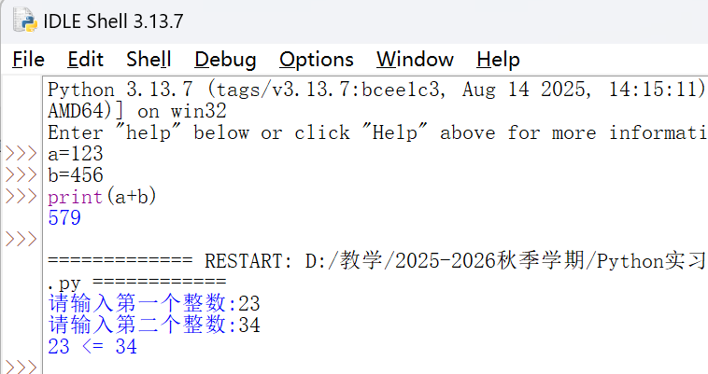
图1-7 示例程序的运行结果

三、PyCharm安装配置
1.从下载的安装包中找到并双击PyCharm安装包，启动安装向导
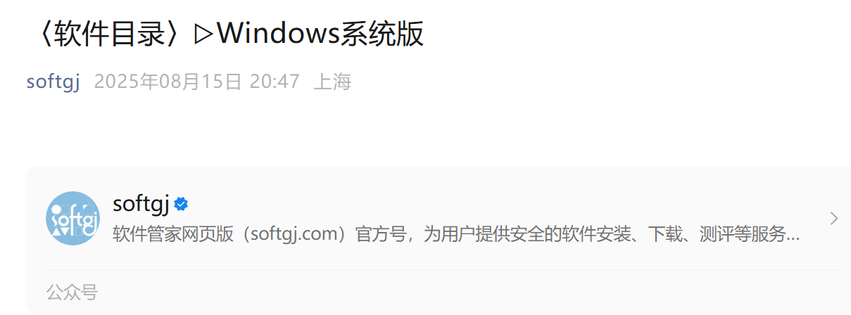

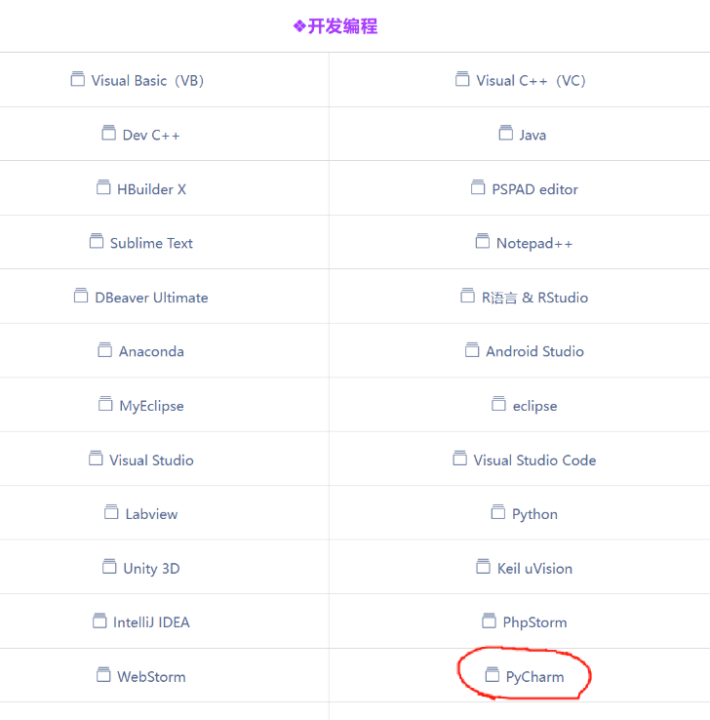

1.鼠标右击【PyCharm2020(64bit)】压缩包（win11及以上系统需先点击“显示更多选项”）选择【解压到 PyCharm2020(64bit)】。
2.打开解压后的文件夹，鼠标右击【pycharm-professional-2020.1】选择【以管理员身份运行】。
3.PyCharm安装向导启动后，直接点击【下一步】继续
设置PyCharm安装路径：硬盘空间充足的情况下使用默认路径即可，如需修改点击【浏览】按钮选择新位置。确认后点击【下一步】
4.PyCharm安装选项：建议全部选项都勾选上（特别是关联.py文件，这样双击Python文件就能自动用PyCharm打开了），然后点击【下一步】
开始安装PyCharm：确认所有设置无误后，点击【安装】按钮正式开始安装过程
5.PyCharm安装进行中：这一步需要耐心等待几分钟，PyCharm作为专业IDE，文件较大，安装时间可能稍长
6.PyCharm安装完成：安装结束后点击【完成】按钮，此时桌面上应该已经生成PyCharm图标了
7．双击桌面【PyCharm 2020.1 x64】图标启动软件。
8. 选择【Do not import settings】，点击【OK】。
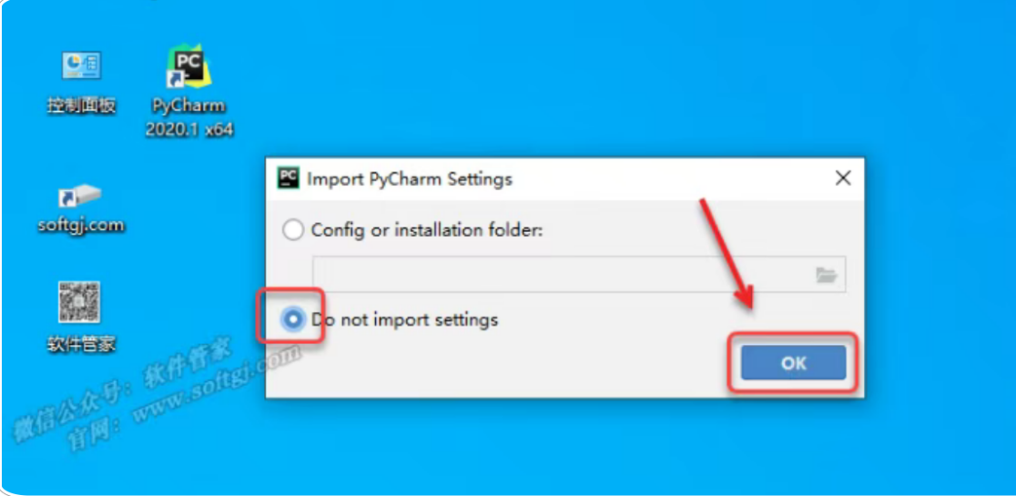
9.点击【Skip Remaining and Set Defaults】。
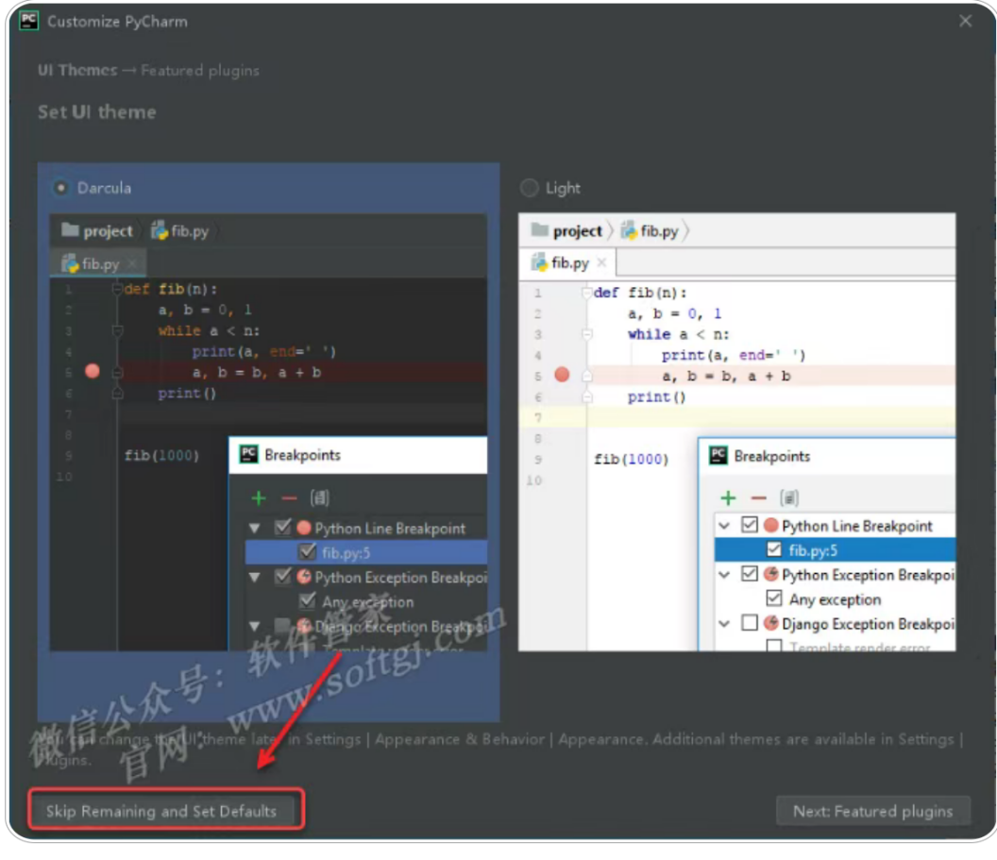

10.选择【Evaluate for free】，点击【Evaluate】 。
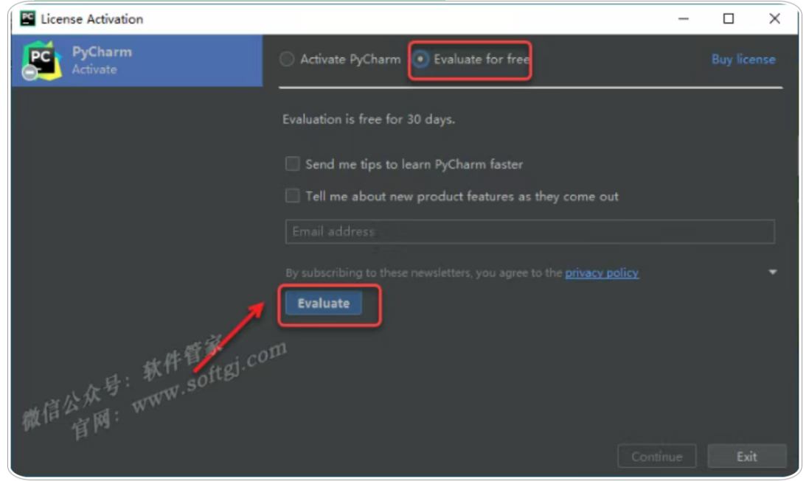

11.将安装包解压后的【PyCharm2020(64bit)文件夹中的【jetbrains-agent】文件拖动到【PyCharm】界面。

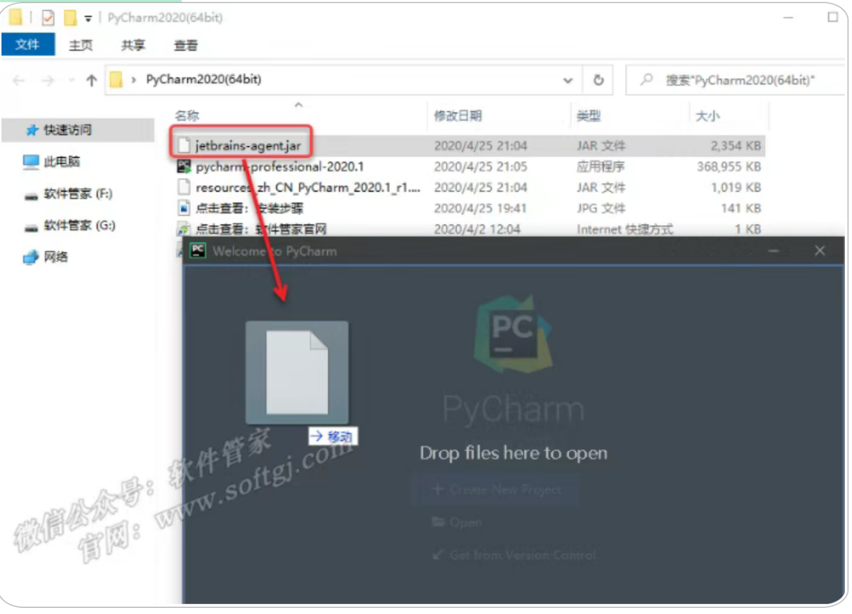

12点击【Restart】。
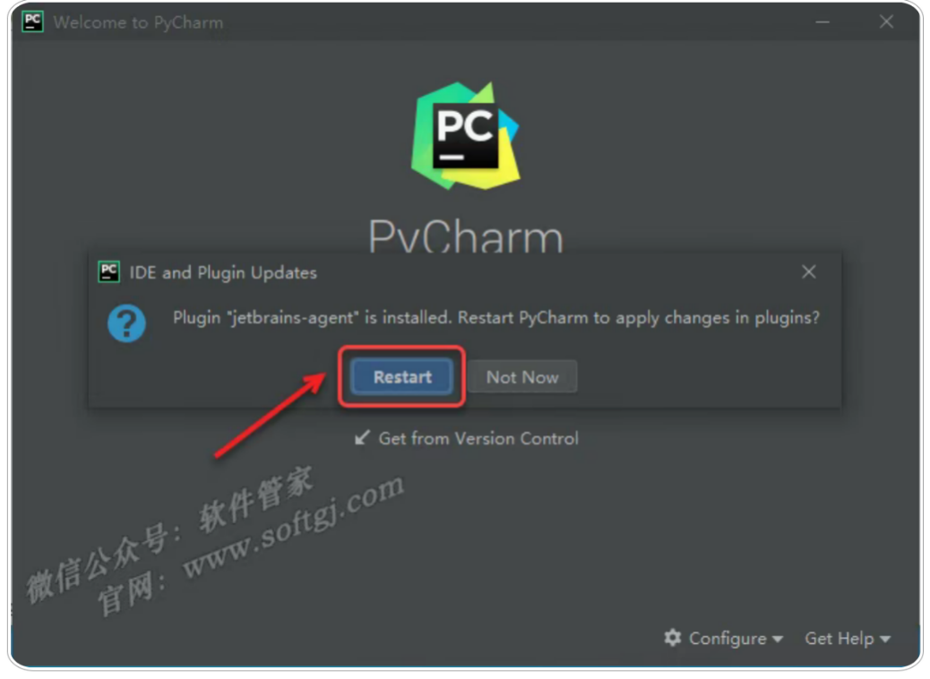

13.点击【为PyCharm安装】。
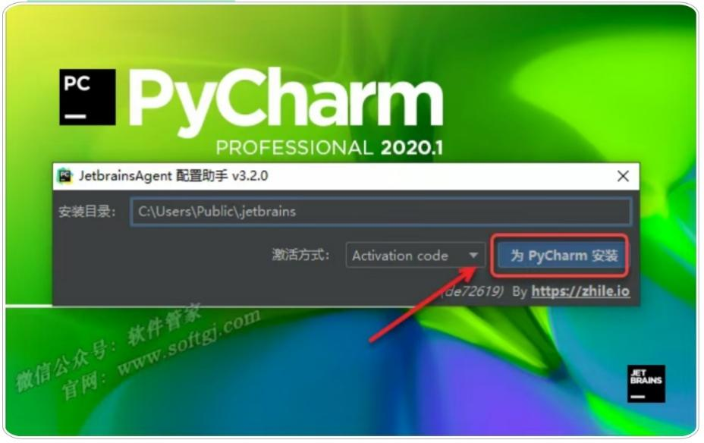
14.点击【是】重启电脑。
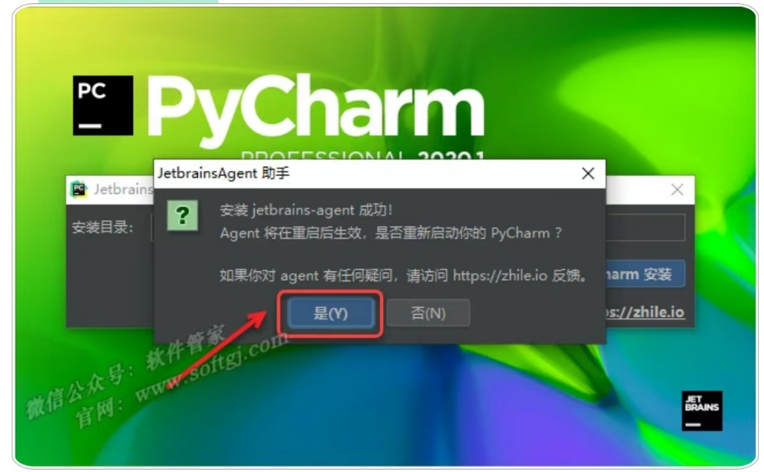
15安装成功（英文版）。



16汉化步骤：
- 打开安装包解压后的【PyCharm2020(64bit)】文件夹，鼠标右击【resources_zh_CN_PyCharm_2020.1_r1】选择【复制】。
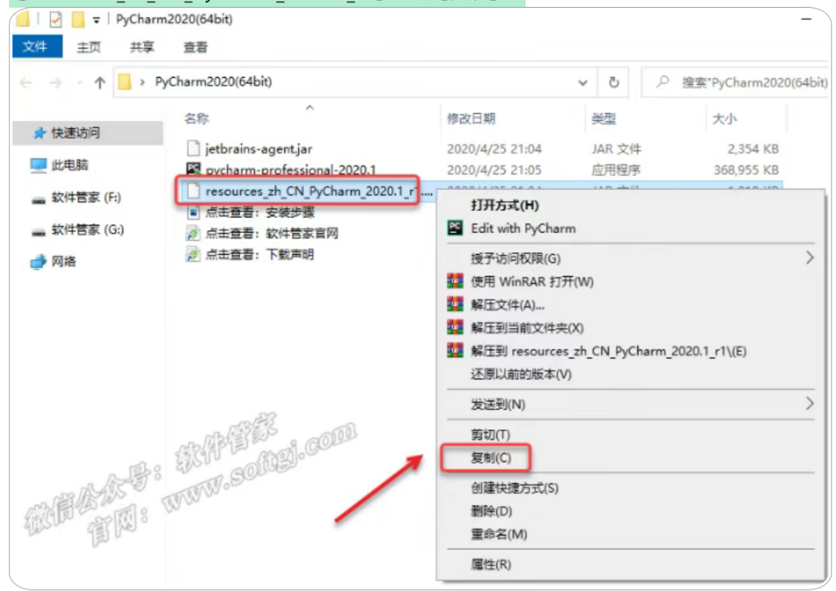

2）鼠标右击桌面【PyCharm 2020.1 x64】图标选择【打开文件所在位置】。
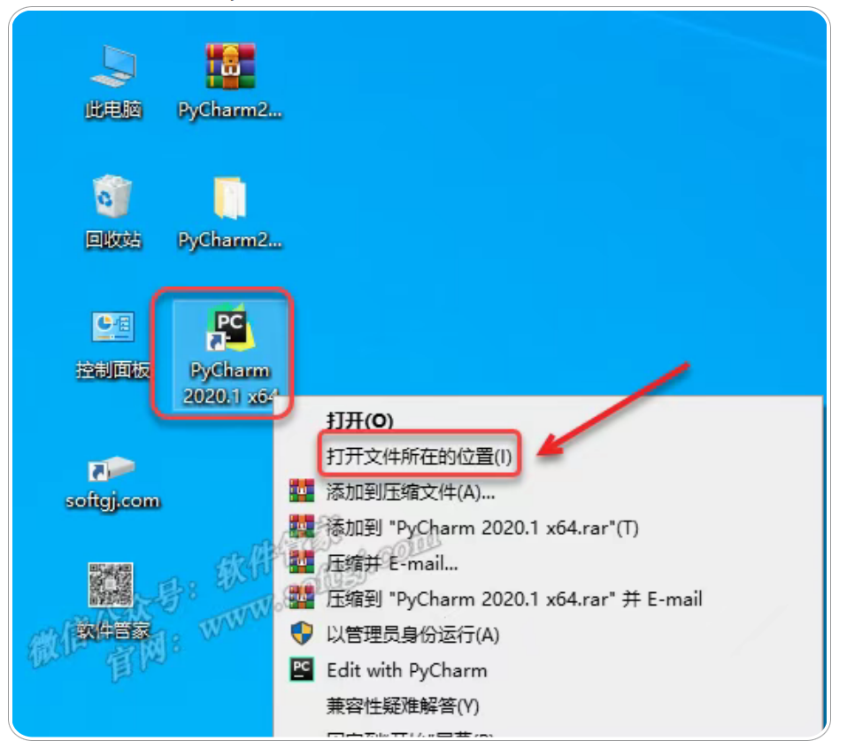
3）点击文件夹路径中的【PyCharm 2020.1 x64】。
4）双击打开【lib】文件夹。
5）在空白处鼠标右击选择【粘贴】。
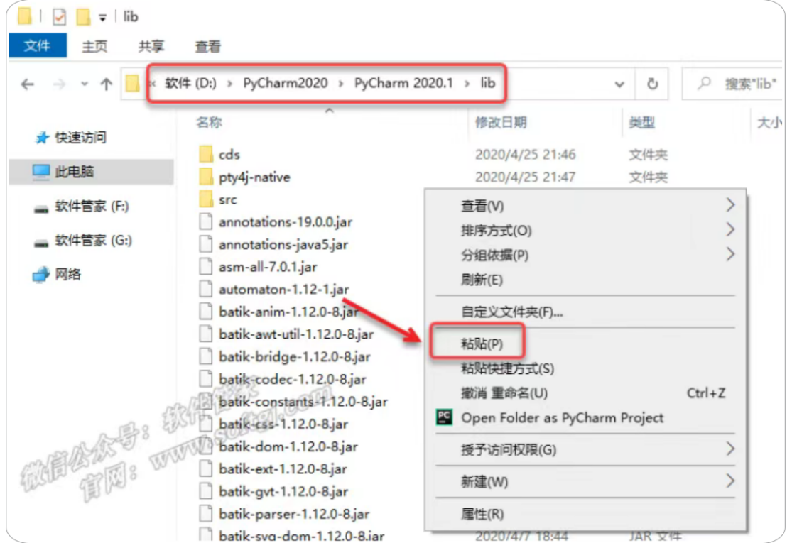

6）双击桌面【PyCharm 2020.1 x64】图标启动软件。汉化成功。

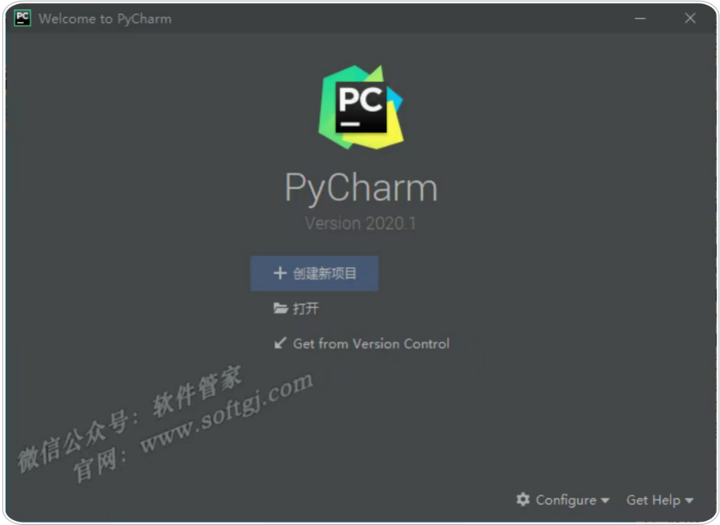

三、数据类型
在Python 中，变量就是变量，它没有类型，我们所说的“类型”是变量所指的内存中对象的类型。
赋值运算符（=）用来给变量赋值。
赋值运算符左边必须是一个变量名,右边是存储在变量中的值。例如：
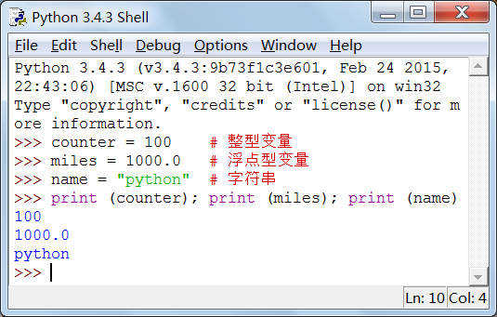
Python允许同时为多个变量赋值，例如：
a = b = c = 1
注意：
- 以上赋值语句创建了一个整型对象，值为1，三个变量被分配到相同的内存空间上。以下的运行结果可以证实之：
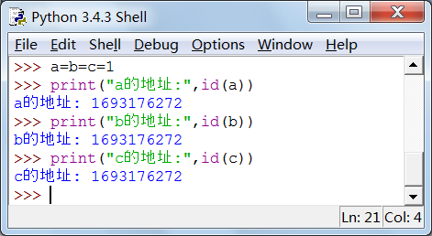
- Python中的一切事物皆为对象，并且规定参数的传递都是对象的引用，因此，对象的赋值实际上是对象的引用。
也可以为多个对象指定多个变量，例如：
a, b, c = 1, 2, "python"
以上形式的赋值语句也称作复合赋值语句，两个整型对象1和2分配给变量a和b，字符串对象“python”分配给变量c。
Python 3中有六种标准的数据类型，它们是：Number（数值）、String（字符串）、List（列表）、Tuple（元组）、Dictionary（字典）、Sets（集合）。本节介绍数值类型，后续各节分别介绍其余的各种类型。
Python 3支持四种数值类型：int（整型）、float（浮点型）、bool（布尔型）、complex（复数型）。
在Python 3里，只有一种整数类型 int，表示为长整型，而不像python 2 那样区分标准整型与长整型。
与大多数编程语言一样，数值类型的赋值和计算都是很直观的。内建的函数type()可以用来查询变量所指的对象类型。
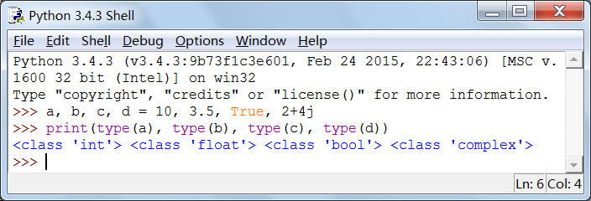
当指定一个值时，就创建了一个Number 对象：
var1 = 1
var2 = 2
同样，这里的var1和var2是两个对象引用。使用del语句可以删除对象引用。del语句的语法是：
del var1[,var2[,var3[....,varN]]]
例如：
del var
del var_a, var_b
一个变量可以通过赋值指向不同类型的对象。例如：
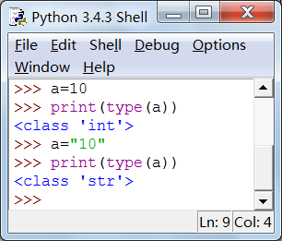
1．数值运算
像其他语言一样，Python的数值运算包括加、减、乘、除四则运算以及取余、乘方运算等。
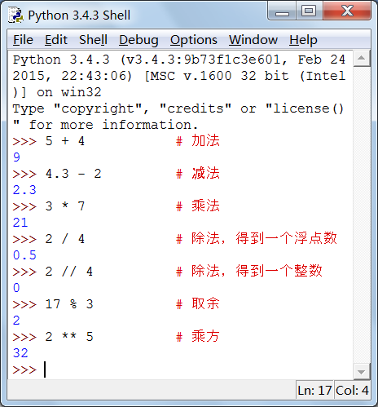
注意：
- 除法运算符“/”总是返回一个浮点数，要返回整数应使用“//”运算符。
- 在混合运算时，Python把整型数转换成为浮点数。
- 除上述运算外，Python的整数还支持“位运算”，详见表2-1。
2．数值类型实例
Python 3支持的数值类型实例如下：
int型实例：10，100，-786，080，-0490，-0x260，0x69。
float型实例：0.0，15.20，-21.9，32.3e+18，-90.，-32.54e100，70.2e-12。
bool型实例：True，False。
Python还支持复数。复数由实部和虚部构成，可以表示为a + bj或者complex(a,b)，其中实部a和虚部b都是浮点型。
complex型实例：3.14j，45.j，9.322e-36j，.876j，-.6545+0j，3e+26j，4.53e-7j。

四、 常量与变量
几乎所有的编程语言都有变量和常量的概念，它们和数学上的概念很相似。
1．变量
变量和数学函数中的变量一样。顾名思义，变量就是其值可以改变的量，只不过在程序中变量不仅仅可以是数字，还可以是字符串等等。变量名的命名方式严格遵循上一节提及的Python标识符命名规则，即由英文字母、Unicode字符（含汉字）、数字、下划线组成，且不能以数字开头。
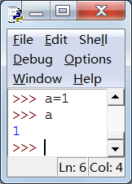
上面的例子，通过赋值运算符把1赋值给a，这个a就是我们创建的一个变量。
a=1
b=2
这里我们用一个字母来表示变量，通过赋值运算符来给变量赋值。
Python是动态语言，所以我们不需要像C语言那样提前声明一个变量的数据类型。C语言使用变量之前需要声明一下。例如：
int a=1;
而Python直接使用 a=1即可。这就是动态语言的好处，我们无需关心变量本身的数据类型，Python有自己的判断机制。
注意：给变量赋值的时候，Python只会记住最后一次所赋的值。例如：
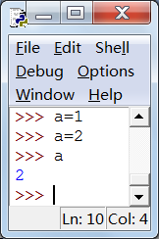
先给a赋值1，再赋值2，最后输出a的时候显示的是最后一次所赋的值2。
2．常量
常量与变量相对应，就是程序运行过程中其值不可改变的量。例如：
PI=3.1415926
这时我们就认定PI是个常量，也就是说，PI始终代表3.1415926。实际上，Python中并没有严格意义的常量，因为Python中没有保证常量不会改变的机制。一般来讲，我们使用全部大写的字母来表示常量。尽管我们称PI为常量，但仍然可以给PI重新赋值。
换言之，Python的世界里本来就没有常量，编程时主动不修改的变量也就伪装成了常量。用大写字母来“注明”常量，只有提醒的意义，其实这个值还是可以改变的。
在编程过程中，我们可能会用到常量的概念，所以这里还是要提一下。

五、运算符与优先级
1．Python的运算符
Python的运算符十分丰富，表2-1简要介绍了Python的运算符及其用法。
表2-1 Python运算符及其用法
运算符 | 名称 | 说明 | 例子
+ | 加 | 两个对象相加（对字符串则是连接） | 3 + 5 得到 8。 'a' + 'b' 得到 'ab'。
- | 减/负号 | 得到一个负数，或是一个数减去另一个数 | -5.2 得到一个负数。 50 - 24 得到 26。
* | 乘 | 两个数相乘或是返回一个被重复若干次的字符串 | 2*3 得到 6。 'la'*3 得到 'lalala'。
** | 幂 | 指数运算，返回 x 的 y 次幂 | 3**4 得到 81 （即 3*3*3*3）。
/ | 除 | x 除以 y | 4/3 得到1.3333333333333333。
// | 取商数 | 返回商的整数部分 | 4 // 3.0 得到 1.0。
% | 取余数 | 返回除法的余数 | 8%3 得到 2。 -25.5%2.25 得到 1.5。
<< | 左移 | 把一个数的位向左移一定数目（每个数在内存中都表示为位或二进制数字，即 0 和 1） | 2 << 1 得到 4。因为 2 用二进制表示时为10B，往左移一位变成二进制的100B，二进制的100B用十进制表示则为4。
>> | 右移 | 把一个数的位向右移一定数目 | 11 >> 1得到5。因为11用二进制表示时为1011B，向右移动1位后得到101B，即十进制的 5。
& | 位和 (Bitwise AND) | 数的位和 | 5 & 3 得到 1。  (101B &11B得到1B)
| | 位或 (Bitwise OR) | 数的位或 | 5 | 3得到 7。  (101B | 11B 得到111B)
~ | 位翻转 | 位翻转 | x 的位翻转是 -(x+1) ，~5(101B) 得到 -6(-110B)。
< | 小于 | 比较运算符，返回 x 是否小于 y 的结果。返回 1 则表示真，返回 0 则表示假。Python 中也可以用特殊的变量True表示真，用False表示假。注意首字母为大写。 | 5 < 3 返回 0（即 False）；而3 < 5 返回1（即True）。也可以任意连接比较运算符：3 < 5 < 7 返回 True。
> | 大于 | 返回 x 是否大于 y | 5 > 3 返回 True。如果两个运算子都是数字，它们会先被转换成相同的类型后才开始计算。如果 x 和 y 类型不同, 则会返回 False。
<= | 小于等于 | 返回 x 是否小于等于 y | x = 3; y = 6; x <= y 返回 True。
>= | 大于等于 | 返回 x 是否大于等于 y | x = 4; y = 3; x >= y 返回 True。
== | 等于 | 比较两个对象是否相等 | x = 2; y = 2; x == y 返回 True。x = 'abc'; y = 'Abc'; x == y 返回 False。
!= | 不等于 | 比较两个对象是否不相等 | x = 2; y = 3; x != y 返回 True。
not | 布尔「非」 | 如果 x 为 None (空), 0, False, 或空字符串。则 not x 会返回 True, 否则 not x 会返回 False。 | x = True; not x 返回 False。 x = False; not x 返回 True。
and | 布尔「与」 | 如果 x 为 False，x and y 返回 False，否则它会返回 y 的计算值。 | x = False; y = True; x and y 的结果会返回 False。在这个例子里， Python 语言并不会计算 y 的值，因为 x 的值已经是 False, 所以这个表达式的值肯定是 False。这个现象称为短路计算。
or | 布尔「或」 | 如果 x 为 True，则返回 True，否则返回 y 的计算值。 | x = True; y = False; x or y 的结果会返回 True。 短路计算在这里也同样适用。
2．Python运算符的优先级
表2-2给出Python运算符的优先级，其排列顺序是从最低的优先级（最松散地结合）到最高的优先级（最紧密地结合）。这意味着在计算一个表达式时，Python首先计算列在表下部的运算符，然后再计算列在表上部的运算符。
表2-2 Python运算符的优先级
运算符 | 描述
lambda | lambda 表达式
or | 布尔「或」
and | 布尔「与」
not x | 布尔「非」
in，not in | 成员测试
is，is not | 同一性测试
<，<=，>， >=，!=，== | 比较
| | 按位或
^ | 按位异或
& | 按位与
<<，>> | 移位
+，- | 加法与减法
*，/，% | 乘法、除法、取余数
+x，-x | 正负号
~x | 按位翻转
** | 指数
x.attribute | 属性参考
x[index] | 下标
x[index:index] | 寻址段
f(arguments...) | 函数调用
(experession,...) | 绑定或元组显示
[expression,...] | 列表显示
{key:datum,...} | 字典显示
'expression,...' | 字符串转换
上述的运算符优先级表决定了哪个运算符在别的运算符之前计算。然而，如果想要改变它们的计算顺序，可以使用圆括号。例如，想要在一个表达式中让加法在乘法之前计算，那么就要写成类似于(1 + 2) * 3的形式。
3．Python运算符的结合规律
运算符通常自左向右结合，即具有相同优先级的运算符按照从左向右的顺序计算。例如，1 + 2 + 3被解释为(1 + 2) + 3。也有一些运算符是自右向左结合的，如赋值运算符。这样的运算符，其结合顺序正相反，即a = b = c被解释为a = (b = c)。
注意：合理使用括号可增强代码的可读性。在很多场合下使用括号都是一个好主意，而没用括号的话，可能会使程序得到错误的结果，或使代码的可读性降低，引起阅读者的困惑。括号在Python语言中不是必须存在的，不过为了获得良好的可读性，使用括号总是值得的。

六、练习
1.下载Python 3.X安装版软件并安装。
2.输入下面的程序，观察输出结果。
#提示用户输入数据
integer1 = input('请输入第一个整数:')
integer1 = int(integer1)
integer2 = input('请输入第二个整数:')
integer2 = int(integer2)
if integer1>integer2:
print ('%d > %d' %(integer1,integer2))
else:
print ('%d <= %d' %(integer1,integer2))

与此同时，体验Python的自动缩进功能、语法着色功能和代码自动完成功能。

3.已知直角三角形的两条直角边，用import math导入math模块，用该模块中的sqrt（）函数进行开平方计算第三条斜边，并将结果保存在一个变量中，用print语句输出。
4.变量类型练习：写出各条命令的执行结果。
a, b, c, d = 10.0, 10, False, 3.5+4.2j
print(type(a), type(b), type(c), type(d))

5．数值运算练习：写出各条命令的执行结果。
6 / 3
6 // 3
15 % 4
2*2**3
2**3**2
8+2<<3
6. 温度转换是一个常见的编程练习，通常涉及将摄氏温度（Celsius）转换为华氏温度（Fahrenheit），或反之亦然。
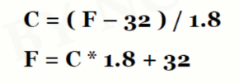
以下是如何在Python中实现这一功能的示例。
（1）如何将摄氏温度转换为华氏温度（反之同理）：
# -*- coding: UTF-8 -*-
# 用户输入摄氏温度
celsius = float(input('输入摄氏温度: '))
# 计算华氏温度
fahrenheit = (celsius * 1.8) + 32
# 输出结果
print('%0.1f 摄氏温度转为华氏温度为 %0.1f ' % (celsius, fahrenheit))

执行以上代码，用户输入摄氏温度后，程序将输出对应的华氏温度。例如：
输入摄氏温度: 38
38.0 摄氏温度转为华氏温度为 100.4
（2）双向转换
如果需要实现双向转换，即既可以将摄氏温度转换为华氏温度，也可以将华氏温度转换为摄氏温度，可以使用以下代码：
# TempConvert.py
TempStr = input("请输入带有符号的温度值: ")
if TempStr[-1] in ['F', 'f']:
# 华氏度转换为摄氏度
C = (eval(TempStr[0:-1]) - 32) / 1.8
print("转换后的温度是{:.2f}C".format(C))
elif TempStr[-1] in ['C', 'c']:
# 摄氏度转换为华氏度
F = 1.8 * eval(TempStr[0:-1]) + 32
print("转换后的温度是{:.2f}F".format(F))
else:
print("输入格式错误")

在这个示例中，用户可以输入带有符号的温度值，如82F表示华氏82度，28C表示摄氏28度。程序会根据输入的符号自动进行相应的转换。eval() 函数可以执行一个字符串表达式，并返回表达式的值。

重要考虑事项
在实现温度转换时，需要注意以下几点：
- 输入验证：确保用户输入的格式正确，避免程序崩溃。
- 精度：根据需要调整输出结果的精度，例如保留小数点后几位。
- 扩展性：可以扩展程序以支持其他类型的转换，如货币转换、长度转换等。
通过以上示例，可以轻松实现温度转换，并对Python的基本语法和函数有更深入的了解。

